**Клясун Стефан Гаврылов (Klasun Stefan)**

20 января 1807 г – рождение (НИАБ 136-13-894, лист 61об, №1/1807-р (коп)).

**НИАБ 136-13-894:** Лист 61об. **Метрическая запись №1/1807-р (ориг).**

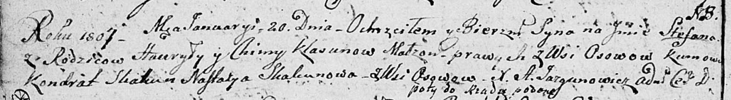

Дедиловичская Покровская церковь. 20 января 1807 года. Метрическая запись о крещении.

Klasun Stefan – сын родителей с деревни Осовo.

Klasun Hauryła – отец.

Klasun Chima – мать.

Skakun Kondrat – кум, с деревни Осовo.

Skakunowa Nastazya – кума, с деревни Осовo.

Jazgunowicz Antoni – ксёндз.